OBJAVA ZA MEDIJE

U PREPORODNOJ DVORANI HRVATSKE AKADEMIJE ZNANOSTI I UMJETNOSTI ODRŽANA ZAVRŠNA ŠKOLSKA SVEČANOST V. GIMNAZIJE

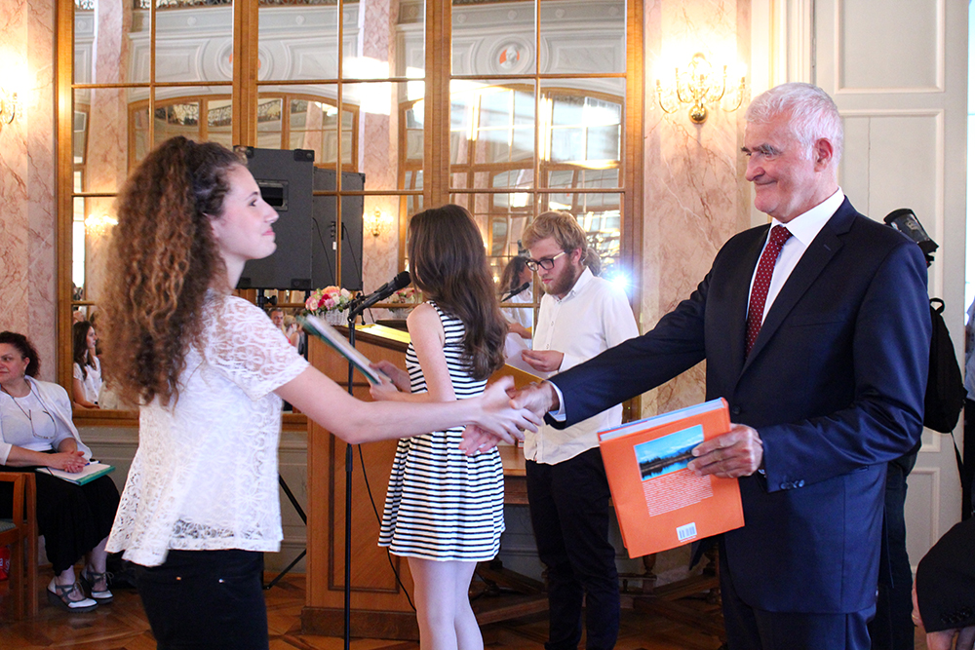

Zagreb, 10. lipnja 2016. – U Preporodnoj dvorani Narodnog doma Hrvatske akademije znanosti i umjetnosti u petak 10. lipnja održana je završna školska svečanost V. gimnazije iz Zagreba na kojoj su uz prigodni glazbeni program dodijeljena priznanja za oko 60 učenika škole koji su osvojili najbolje rezultate na najvišim domaćim i međunarodnim natjecanjima iz pojedinih školskih predmeta te na sportskim natjecanjima. Priznanja učenicima V. gimnazije koji su osvojili prva mjesta na državnim natjecanjima i onima koji su se plasirali na međunarodna natjecanja uručio je predsjednik HAZU akademik Zvonko Kusić koji je poručio da ovakve svečanosti doprinose suzbijanju krize duha u vremenima poremećenog sustava vrijednosti, što je jedan od ciljeva djelovanja HAZU kao jedne od temeljnih hrvatskih nacionalnih institucija, hrama znanosti, kulture i nacionalnog bića. „Hrvatska akademija gradila je identitet hrvatskog naroda i suvremenu povijest Hrvatske. Ona na neki način ovisi o vama jer ono što Akademija čuva dužna je prepustiti mladim generacijama, a to ste vi. Vi ste budućnost koja treba Akademiji i svima nama“, kazao je akademik Kusić, čestitavši učenicima i njihovim roditeljima na osvojenim uspjesima. Uzvanike na svečanosti upoznao je s poviješću Preporodne dvorane u kojoj se nalazilo sjedište Hrvatskog narodnog preporoda, kao i prvo sjedište Akademije, Matice hrvatske i drugih nacionalnih institucija. Spomenuo je i da je među učenicima V. gimnazije, osnovane 1938., bilo četvoro redovitih članova HAZU – akademik Slaven Barišić, akademik Vladimir Paar, akademkinja Vida Demarin i akademik Ignac Lovrek, a podsjetio je i na tradiciju kvalitete hrvatskih gimnazija koja je već dugo prepoznata i u inozemstvu. „Gimnazija je osnova svakog obrazovanja i intelektualizma“, poručio je akademik Kusić, prisjetivši se i svog osobnog gimnazijskog školovanja.
Ravnatelj V. gimnazije Petar Mladinić kazao je da ta škola trenutno ima oko 800 učenika i oko 70 nastavnika te prednjači u kvaliteti obrazovanja, posebno u prirodoslovno-matematičkom području. „Drago nam je da je to prepoznato i na razini Hrvatske akademije znanosti i umjetnosti. Njena potpora je dodatan poticaj našim učenicima i dokaz da nisu prepušteni sami sebi“, kazao je Mladinić.

Marijan Lipovac
Ured za odnose s javnošću i medije HAZU

